別紙
3/13 (金)
までにお願いします
「霞ヶ浦・北浦地域清掃大作戦」実施報告書

１）地 区 名

２）実 施 日 □令和8年3月1日（日） □令和8年3月8日（日）

３）次回（5月）のごみ袋の必要枚数 （いずれかに☑チェックをつけてください）
□ 今回（3月）と同枚数を希望します。
□ 枚数の変更を希望します。 ※１０枚単位でご記入願います。
・燃やせるごみ 枚
・燃やせないごみ 枚

４）参加人数 人

５）区非加入者の参加状況について （いずれかに☑チェックをつけてください）
□参加あり（ 人） □参加なし □分からない

６）今回の清掃大作戦に係る連絡事項等がございましたらご記入ください。
（連絡事項等に関する市からの返信希望の有無 ： □必要or □不要）

○回答は窓口、郵送、FAX、メール、Googleフォームいずれの方法も可能です。
○報告書の様式データが必要な方は、市ホームページ（清掃大作戦のお知らせ）から
ダウンロードするか、環境課までご連絡ください。

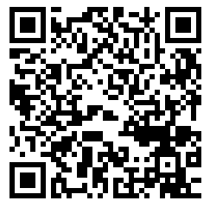
【提出先】
〒311-2493 潮来市辻626
潮来市役所環境課
FAX 0299-80-1100
E-Mail kankyo@city.itako.lg.jp
Googleフォームで回答する方は
こちらのQRコードからお願いします。

